Лабораторная работа №3

Простейший вариант

Тойчубекова Асель Нурлановна

Содержание

# 1 Цель работы

Целью работы является освоение процедуры оформления отчетов с помощью легковесного языка разметки Markdwn.

# 2 Задание

Ознакоиться с базовыми сведениями о Markdown, как именно с ней работать.Изучить: -основные сведения об обработке текста в Markdown, -оформление формул в Markdown, -oформление изображений в Markdown, -обработку файлов в формате Markdown, -как проводить компиляцию в использованием Makefile, -как удалять, полученные в ходе компиляций, файлы с импользованием Makefile. Задание для самостоятельной работы:

1.В соответствующем каталоге сделать отчет по лабораторной работе №2 в формате Markdown.В качестве отчета необходимо предоставить отчеты в трех форматах:pdf,docx и md.

2.Загрузить файлы на github.

# 3 Теоретическое введение

**Markdown** - это облегченный язык разметки для форматирования текстового документов. Markdown – файлы без потерь преобразуются в другие документы( например html, pdf), открывается в любом текстовом редакторе и будут поняты любому человеку даже в виде исходного кода. Используя различные знаки мы можем редактировать текст, например:

‘#’-для создания заголовка

’** **’- для создания полужирного начертания текста

’**’-для курсивного начертания курсива

‘>’-блок цитирования

’*’ ; ‘-’; ‘1.’ -для упорядоченного, неупорядоченного, вложенного списка

Для встроенной 0ссылки действует схема [link text](file-name.md) или [link text](http://example.com/). Также существуют определенные правила по оформлению тех или иных формул и изображений в Markdown. В Markdown вставить изображение в документ можно с помощью непосредственного указания адреса изображения. C помощью команды pandoc мы можем обработать файлы.

# 4 Выполнение лабораторной работы

Для начало откроем терминал и перейдем в каталог курса, сформированный при выполнении лабораторной работы №2,с помощью команды git pull обновим локальный репозиторий. На РИС1.1 мы видим, что никаких изменений в репозитории не было.



РИС.1.1 Обновление локального репозитория

Затем перейдя в каталалог с шаблоном отчета по лабораторной работе №3,проведем компиляцию шаблона с использованием Makefile(РИС.1.2).

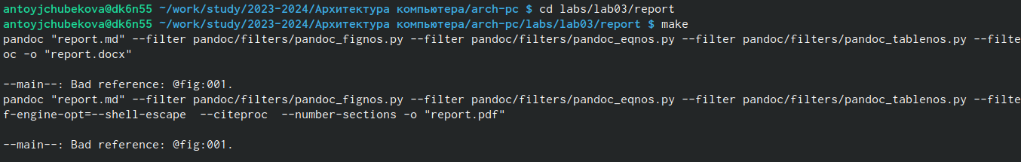

РИС.1.2 Компиляция шаблона.

Используя команду ls на мы видим,что файлы report.pdf и repor.docx удачно сгенерировались. (РИС.1.3)



РИС.1.3 Проверка наличие файлов

Дальше удалим полученные файлы с использованием Makefile, также вводя команду ls замети,что файлы удалены(РИС.1.4)

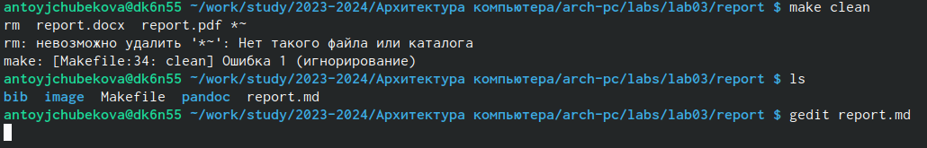

РИС.1.4 Удаление файлов

Откроем файл report.md с помощью текстового редактора gedit.Внимательно изучив структуру файла, заполним и скомпилируем отчет с использованием Makefile. Проверим коректность полученных файлов и загрузим файлы на Github.

**Задание для самостоятельной работы** Перейдем в соответствующий каталог (labs->lab02->report), далее используя текстовый редактор gedit откроем файл report.md(РИС.2.1)



РИС.2.1 Вход в файл report лабораторной работы №2

Затем напишем отчет по лабораторной работе №2 в этом файле (РИС.2.2)

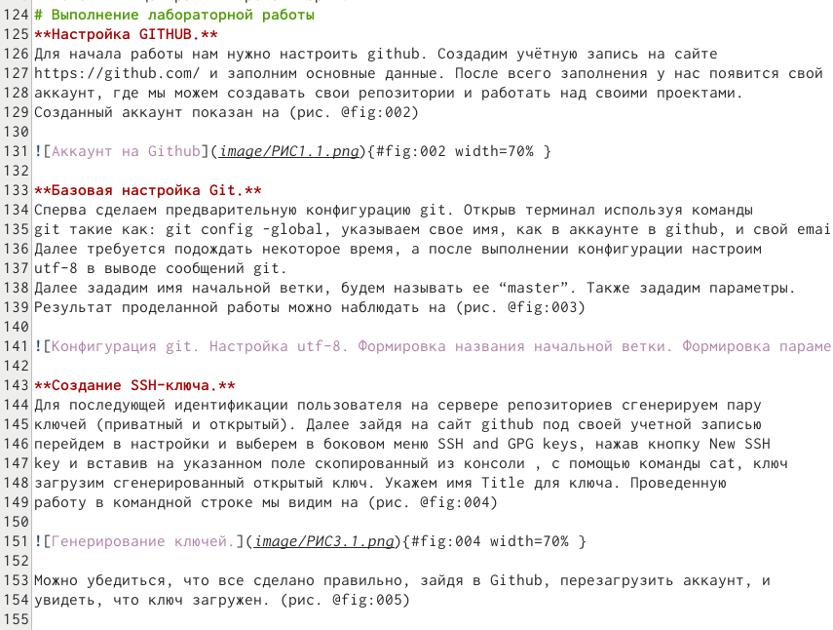

РИС2.2 Отчет по лабораторной работе №2 в Markdown

Скомпилируем, полученный файл. Проверив полученные файлы, загрузим их в github (РИС2.3_1) и (РИС.2.3_2)



РИС.2.3_1 Компиляция Лабораторной работы №2

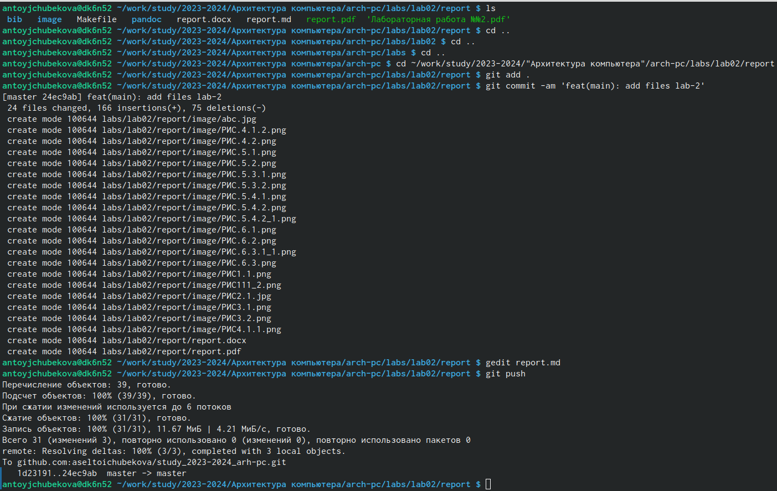

РИС.2.3_2 Загрузка в github Лабораторной работы № 2

Зайдем зайдем в github и проверим коректность загрузки файлов(РИС.2.4)

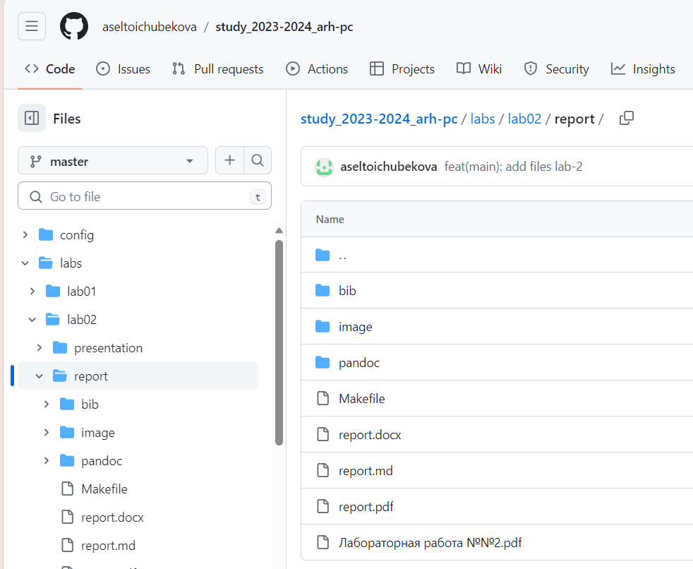

РИС.2.4 Проверка файлов в github

# 5 Выводы

В ходе выполнения лабораторной работы №3 были изучены процедуры освоения оформления отчетов с помощью легковесного языка разметки Markdown.Я узнала базовые сведения о Markdown: как оформлять те или иные тексты, таблицы, изображения, как обрабатывать файлы в формате Markdown. Используя полученные навыки сделала отчет по лабораторной работе №2 в формате Markdown и загрузила все полученные файлы(pdf,docx,md) в github.

# Список литературы

-https://esystem.rudn.ru/course/view.php?id=4975

-https://learn.microsoft.com/ru-ru/contribute/content/markdown-reference

-https://skillbox.ru/media/code/chto-takoe-markdown-i-zachem-on-nuzhen-redaktory-dialekty-otlichiya-ot-html/?ysclid=lnlv0o9ezt785770327

-https://dzen.ru/a/Y1e-IN8IAnIWZ8kD